DOCUMENTO DE ANÁLISIS
Proyecto: Implementación del Sistema CRM-SSCR  Proveedor:  Sistema: | PR: REQ 1 Modulo de Seguridad  Fecha :  Versión:
- Descripción del Requerimiento
Ingreso al sistema forma parte del Módulo de Seguridad, Este requerimiento le permitirá a los Directores Logísticos acceder a la pantalla de bienvenida del sistema.

- Situación Actual:
Se origina debido a la necesidad de brindarle a los Directores Logísticos una manera sencilla de acceder al sistema.

- Alcance:

Producto(s) final(es) del requerimiento
Generación del formulario de Ingreso de Director Logístico, el cual forma parte del Módulo de Seguridad. A continuación se menciona los módulos de seguridad.
  - REQ 1.1 El director logístico ingresara usuario y contraseña
  - REQ 1.2 El sistema validará la existencia del usuario
  - REQ 1.3 Si el usuario no existe, aparecerá un mensaje de advertencia
  - REQ 1.4 Si el usuario existe, aparecerá el menú de inicio

  - Otros módulos o sistemas Impactados
Influirá en el Módulo de Clientes y Modulo de Oportunidad de Negocio

- Actores del Sistema:

ACTORES | CASOS DE USO
- Director Logístico | - Ingreso de usuario y clave
 | - Validación de existencia de usuario
 | - Menú inicio

- Especificaciones funcionales: (a detalle)
  - Definiciones detalladas
- Definiciones
Este requerimiento permitirá al Director Logístico ingresar al sistema y tener acceso a la pantalla de bienvenida. Para acceder solo es necesario que el Director Logístico ingrese su USUARIO y CONTRASEÑA. Influirá en los requerimientos REQ 1.1, REQ 1.2, REQ 1.3, REQ 1.4.
- Conceptos
Permitirá al Director Logístico ingresar al sistema y acceder a la pantalla de bienvenida.
- Criterios
- Restricciones
No podrán tener acceso al sistema los Directores Logísticos que no están registrados en el sistema.
- Consistencias operativas, etc.

Arquitectura Empleada
Se aplicara el modelo N capas. En este proyecto se usó la programación en tres capas:
- Capa 1: Presentación
- Capa 2: Negocio
- Capa 3: Datos
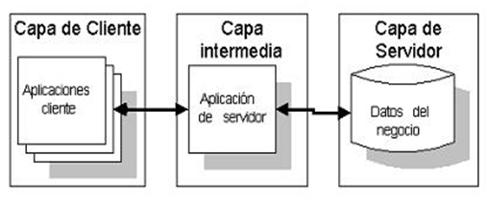

  - Características detalladas del Producto resultante de la atención del requerimiento
- Pantallas

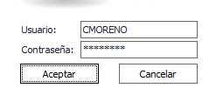

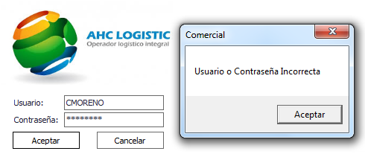

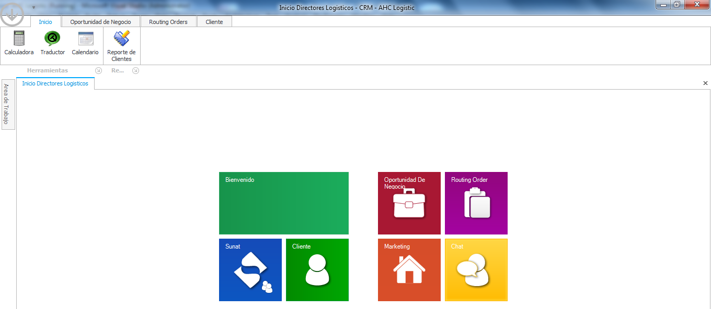

- Reportes
- Accesos y perfiles de usuario, etc.
Solo podrán acceder al sistema los Directores Logísticos que se encuentren registrados en la Base de Datos.

  - Casos de Análisis

REQ1 Modulo de Seguridad
REQ 1.1 El director logístico ingresara usuario y contraseña
REQ 1.2 El sistema validará la existencia del usuario
REQ 1.3 Si el usuario no existe, aparecerá un mensaje de advertencia
REQ 1.4 Si el usuario existe, aparecerá el menú de inicio

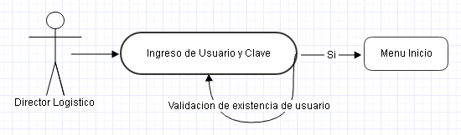

REQ1 MODULO DE SEGURIDAD
REQ 1 |  | MODULO DE SEGURIDAD
ACTORES
- Director Logístico
CASOS DE USOS
- Ingreso de usuario y clave
- Validación de existencia de usuario
- Menú Inicio
DESCRIPCION
Este requerimiento permitirá al Director Logístico ingresar al sistema y tener acceso a la pantalla de bienvenida. Para acceder solo es necesario que el Director Logístico ingrese su USUARIO y CONTRASEÑA.

PRECONDICIONES
El usuario debe existir en la base de datos.
ESCENARIO PRINCIPAL: Ingreso al Sistema
ACTOR |  |  | SISTEMA
- Director Logístico presiona el botón Aceptar, del formulario Login.vb que se encuentra en la siguiente ruta Proyecto AHC Logistic/Comercial/Inicio/Login.vb
 |  |  | - El sistema ejecuta la Función ValidarUsuario(login,psw)
- Director Logístico completa formulario con su usuario y contraseña
 |  |  | - El sistema ejecuta en la base de datos el Procedimiento Almacenado PA_Validar_Usuario()
 |  |  | - Si los datos existe, direcciona al Menú de Inicio.
ESCENARIO 2: No Existe Usuario
ACTOR |  |  | SISTEMA
- Director Logístico presiona el botón Aceptar, del formulario Login.vb que se encuentra en la siguiente ruta Proyecto AHC Logistic/Comercial/Inicio/Login.vb
 |  |  | - El sistema ejecuta la Función ValidarUsuario(login,psw)
- Director Logístico completa formulario con su usuario y contraseña
 |  |  | - El sistema ejecuta en la base de datos el Procedimiento Almacenado PA_Validar_Usuario()
 |  |  | - El Director Logístico no existe el sistema, le muestra mensaje “Usuario o contraseña incorrecta”
POSTCONDICIONES
El Director Logístico ingresa adecuadamente al menú de Inicio

REQUERIMIENTOS ASOCIADOS |  |  |  | OBSERVACIONES
REQ 1.1 | El director logístico ingresara usuario y contraseña
REQ 1.2 | El sistema validará la existencia del usuario
REQ 1.3 | Si el usuario no existe, aparecerá un mensaje de advertencia
REQ 1.4 | Si el usuario existe, aparecerá el menú de inicio

Impacto en la Operativa
Es un requerimiento importante pues le permitirá al Director Logístico acceder al sistema. Es la primera impresión que se llevara el usuario al sistema. Además que le permitirá acceder al Módulo de Clientes y Modulo de Oportunidades de Negocio.

Documento de Referencia relacionados con el PR

  - Análisis Funcional
El proyecto tiene como finalidad automatizar el ingreso al sistema de manera segura, el sistema al estar automatizado nuestra información estará protegida (Lista de Clientes). El cual solo tendrá acceso los Directores Logísticos que estén registrados en la base de datos.

_____________________ |  | _____________________
Nombre:  Usuario autorizado que aprueba el análisis |  | Nombre del Jefe de proyecto
Fecha: |  | Fecha:

